Урок української мови в 4 класі
Тема уроку. Прикметник. Повторення вивченого про прикметник.
Мета. Закріплювати в учнів поняття про прикметник як частину мови, про його роль у мовленні; наголосити на тому, що кожний прикметник залежить від іменника, з яким він пов’язаний; розвивати зв’язне мовлення; виховувати любов до природи, бажання охороняти і примножувати її красу.
Обладнання. Ноутбук, інтерактивна дошка, картки.
Тип уроку. Урок осмислення знань, формування на їх основі необхідних умінь і навичок.
Хід уроку
І. Організація класу.
Любі діти, у наш клас
Завітали люди щирі.
Привітайте в добрий час
Гостей посмішкою й миром.
Давайте налаштуємося на урок і промовимо слова аутотренінгу:
Я – учень гімназії.
Я цим пишаюся.
Я тут здобуваю знання.
Я хочу все знати і розуміти.
ІІ. Повторення вивченого матеріалу.
Пригадаємо, що ми знаємо про іменник?
/ Відповіді дітей/
Робота з картками.
- Спиши речення, розкриваючи дужки. Виділи закінчення у змінених іменниках. Визнач відмінок, рід.
Хотіла б я (пісня) стати
У сюю (хвилина) ясну,
Щоб вільно по світі літати,
Щоб вітер розносив (луна).
Леся Українка
- Прочитай речення. Спиши, вставивши замість крапок потрібні закінчення іменників. Визнач відмінок цих іменників.
Урожай приніс турбот доволі – всі дорослі на жнив… у полі. Йде робота на завод…, йдуть у школ… заняття.
- Склади і запиши речення із звертаннями. Визнач відмінки іменників.
вітре буйний, калинонько, Україно
Слайд 1
Пізній листопад – до суворої і затяжної зими.
Якщо осінь негожа – буде дощова весна.
Якщо осінь багата на гриби – зима буде тепла.
Знайдіть у прикметах іменники, на які питання вони відповідають? Визначте рід іменників.
ІІІ. Повідомлення теми, мети уроку.
- Діти, про яку пору року йдеться мова у прикметах?
- Ми з вами ходили на екскурсію в осінній сад, а сьогодні на уроці ми теж підемо, але не на екскурсію, а в гості. В гості до Прикметника.
Слайд 2
Тема уроку: Прикметник. Повторення вивченого про прикметник.
Під час уроку ви повторите все, що знаєте про прикметник; закріпите свої знання про цю частину мови.
- Працювати будемо за таким планом.
Слайд 3
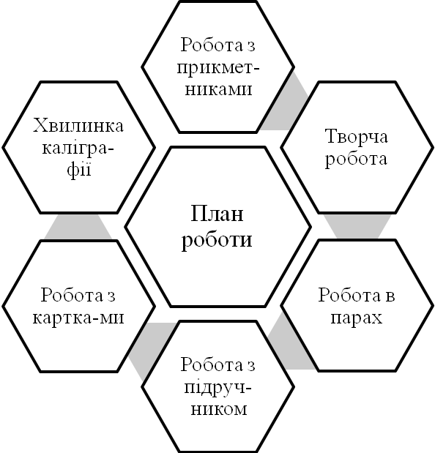
ІV. Основна частина уроку.
- - Урок продовжим без зупинки з каліграфічної хвилинки.
ос ен восени
Восени відлетіли пташки в теплий край.
- Підкресліть основу речення.
- Які іменники вжиті у записаному реченні?
- З яким словом зв’язаний іменник «край»?
- Поставте питання до цього слова. Яка частина мови відповідає на це питання? На які питання можуть відповідати прикметники? Наведіть приклади.
- Робота з підручником.
(с. 95, Вправа 191)
- Знайдіть і прочитайте строфи багаті на прикметники, запишіть:
І в. – ІІ строфу;
ІІ в. – ІІІ строфу.
- Хвилястою лінією підкресліть прикметники. (взаємоперевірка)
- Прочитайте, які прикметники підкреслили.
Фізкультхвилинка
Крильця пташки розправляють,
Їх до сонця підіймають.
Потім можна політати
І комашок поганяти.
На галявину злетілись,
Там зернят вони наїлись.
Потім знову полетіли,
У гніздечко хутко сіли.
Слайд 4
- Спишіть текст. Вдоскональте його, дібравши слова з довідки.
Тиша в лісі. Полум’ям палають клени. Пожовкли берези. В задумі стоять дуби. Прийшла осінь.
(осінньому, червоним, могутні, стрункі, кремезні, чарівна)
- І група: до слів осінньому, стрункі добирає слова – антоніми.
- Прочитайте вдосконалений текст. До якої частини мови відносяться дані слова?
- Яку роль відіграють прикметники у мовленні?
Слайд 5
- Робота в парах
- З окремих слів складіть прислів’я, запишіть, підкресліть прикметники.
(жовтню, а, брат, син, Листопад, зимі, рідний)
(літо, тепла, кличуть, і, Дощове, осінь, зиму, довгу)
(хоч, і, холодний, Жовтень, і, листопад, але, перехолодить, його)
- Робота біля дошки.
- До слова «рідний» підберіть слово – антонім.
- Від слів «літо», «осінь», «зима» утворіть прикметники.
V. Підсумок уроку
- Діти, давайте підсумуємо виконану на уроці роботу. У кого в гостях ми були? Що нового дізналися?
Слайд 6
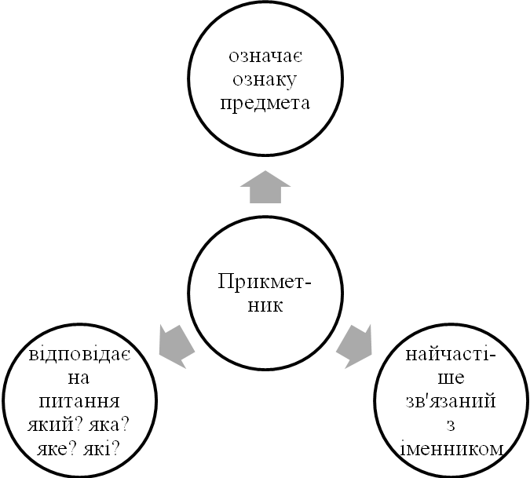
VI. Домашнє завдання.
С. 97 вправа 97
І гр.: 3 завдання;
ІІ гр.: 3 завдання, скласти усний твір – мініатюру про прикметник.
Ось закінчився урок,
І дзвенить для вас дзвінок!
Працювати добре, друзі,
Відпочиньте по заслузі!
Слайд 7
Дякую за співпрацю!

